ASSUNTO :. INDICO PARA QUE O DEPARTAMENTO COMPETENTE, REALIZE LIMPEZA NA UBS LOCALIZADA NO PARQUE DAS LARANJEIRAS.

DESPACHO

SALA DAS SESSÕES ____/____/_____

PRESIDENTE DA MESA

INDICAÇÃO Nº , DE 2014

SENHOR PRESIDENTE,
SENHORES VEREADORES,

INDICO ao Exmo Senhor Prefeito Municipal para que junto ao Departamento competente que realize limpeza na UBS localizada no Parque das Laranjeiras, próximo a Sec Tv.

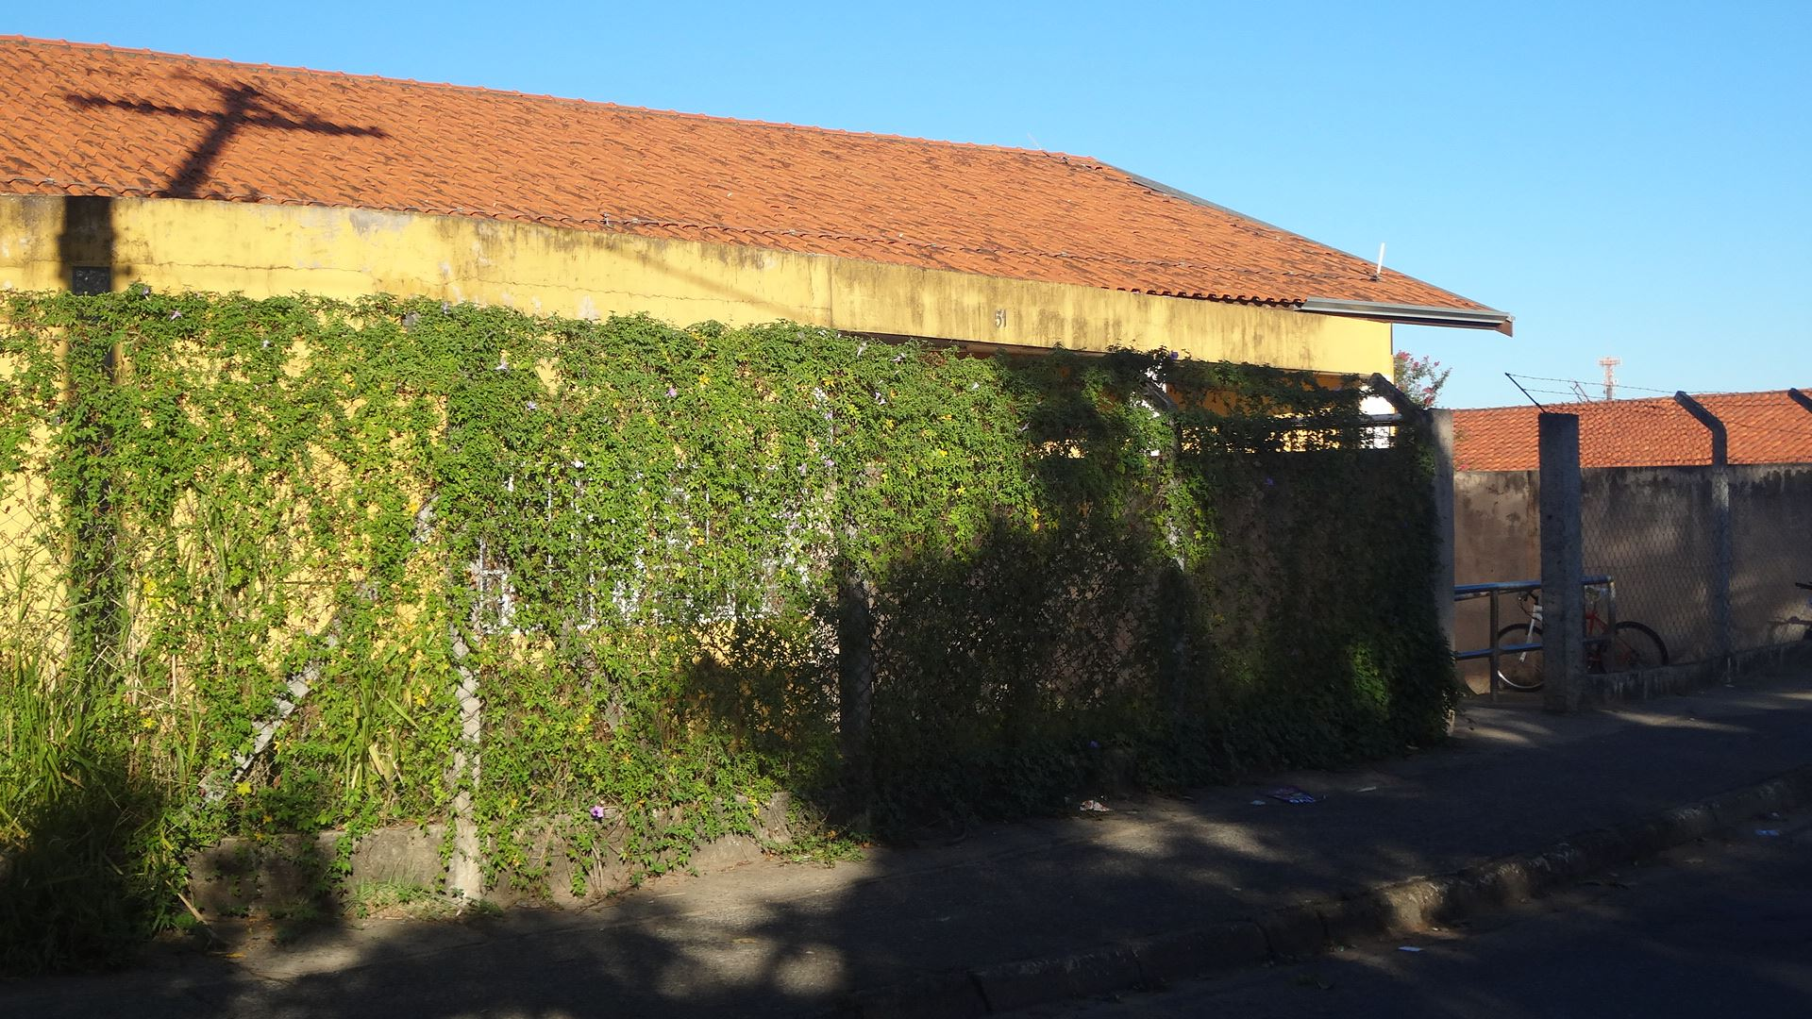

SALA DAS SESSÕES “VEREADOR SANTO RÓTOLLI”, aos 19 de Fevereiro de 2014

VEREADOR LUIS ROBERTO TAVARES

